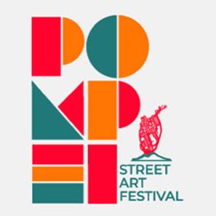

Nello Petrucci

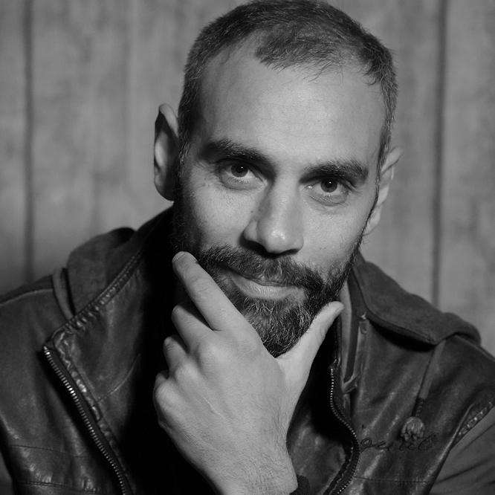

PSF vuole essere un festival internazionale con l’obbiettivo di far conoscere al grande pubblico le diverse espressioni d’arte. Importanti street artist, provenienti da diversi paesi del mondo, cineasti internazionali e musicisti si incontreranno per la prima volta in una cornice unica, Pompei. Confrontandosi, creando un forte momento di aggregazione sociale e scambi culturali, terreno fertile per nuove collaborazioni artistiche.
Il pubblico che diventa protagonista, una full immersion nel mondo dell’arte, in cui seguire gli artisti durante il processo creativo. La possibilità di creare una simbiosi tra pubblico e artisti, credo sia un grande momento creatività culturale.

“L’arte ci permette di indagare noi stessi, di interrogarci e di approfondire quell’aspetto che molto spesso è difficile esprimere con le parole e che, attraverso i colori, le immagini, le note, lasciano all’immaginazione dello spettatore libera visione …”
In un momento difficile come questo, arte e cultura non possono che rappresentare un punto di partenza di un qualcosa che aspetteremo diventi un “nuovo Rinascimento”. Pompei ha bisogno di eventi come questo.

Alfonso Todisco

“Il concept del reparto Street Music intende la "strada" come punto di incontro non solo tra artisti e pubblico, ma anche tra i generi musicali: dal jazz al pop, dal rap alla classica, dal cantautorato al rock, la programmazione live sarà caratterizzata da un viaggio tra i generi, favorendo le contaminazioni e le collaborazioni tra i musicisti. Circa 20 concerti in 3 giorni, con ospiti d'eccezione, giovani talenti e la partecipazione di numerose realtà locali.”

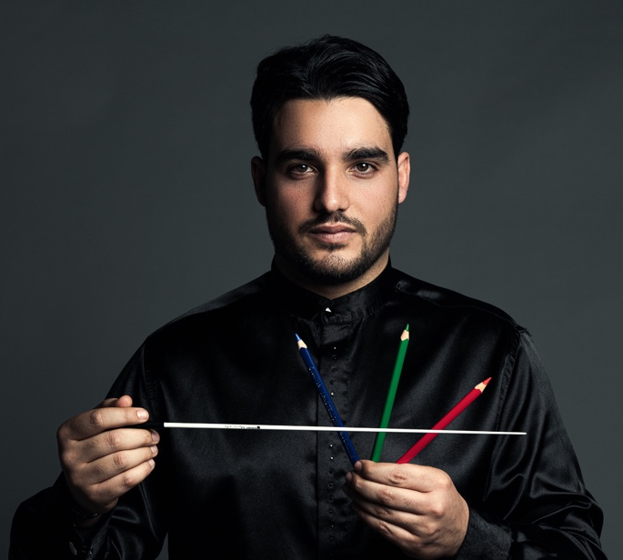

Andrea Valentino

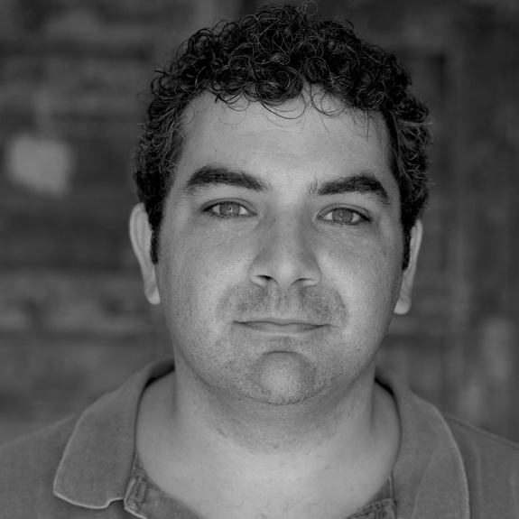

“L'esigenza di riappropriarsi degli spazi culturali. É questa la spinta naturale per la nascita del festival. Le arti che si fondono e rispettano le proprie peculiarità. Il cinema durante la pandemia ha perso la ritualità magica della sala, gli spettatori, purtroppo, durante questo periodo di sospensione, si sono abituati alla visione domestica. Il nostro compito é riportare le giovani generazioni al cinema, far vivere i luoghi dell'immaginazione, ricreare l'alternativa alla visione frammentaria. La kermesse ha uno sguardo internazionale, proporremo film giunti da ogni parte del globo, per questo abbiamo scelto una giuria di qualità composta da personalità di spessore come il maestro Pericle Odierna, il regista iraniano Mohamed Fard, il montatore Alessandro Marinelli, l'art director turco Mehmet Oflazoglu. Ci interessa porre le basi per creare un vero e proprio crocevia culturale del Mediterraneo, Pompei con la sua storia e la sua seducente bellezza é il luogo perfetto per fare incontrare sensibilità e creatività.”

Chiara Canali

“È significativa la nascita di un festival di Street Culture proprio a Pompei, che potremmo definire la culla della Street Art. In epoca romana Pompei fu un caso esemplare di utilizzo creativo del muro. Degne di nota per quantità e qualità sono le scritte rinvenute sui muri delle vie di Pompei: poesie e versi d’amore, inserzioni commerciali, ma anche frasi di propaganda politica o esclamazioni volgari dedicate a prostitute. Oggi, come in passato, l’arte di strada ritorna a essere un libro perennemente aperto, crea un dialogo diretto con i cittadini perché li coinvolge nella vera essenza dei luoghi in cui si trova grazie al suo carattere site-specific. Infine ci consente di realizzare percorsi di arte pubblica facilmente accessibili a tutti, giocando un ruolo fondamentale nell’esperienza turistica locale e globale”.

Civitates Pompei

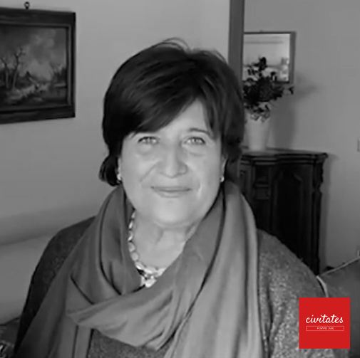
“Il Comitato Civitates Pompei è un’organizzazione spontanea, apolitica e volontaristica, operante all’interno della rete nazionale Civitates, che ad oggi riunisce una ventina di comunità locali e circa quattrocento artisti tra musicisti, pittori, scultori, poeti, fotografi e attori.
Il Comitato opera sui temi dell’innovazione sociale, della cittadinanza attiva e dell’educazione civica, riconoscendo alla cultura, alla musica e alle arti una straordinaria valenza pedagogica e sociale oltre che estetica.

Civitates ha ideato e sperimentato su scala nazionale un programma d’innovazione sociale, definito ‘accensione civica’, con l’obiettivo di preparare le comunità locali a elaborare nuove forme di collaborazione territoriale, di accoglienza diffusa e d’intraprendenza civile, attraverso la progettazione di ‘Residenze Artistiche di Comunità’.
Ciò significa mobilitare le migliori energie di una comunità, per sollecitare la società civile a mettere a disposizione – in un’ottica di governance collaborativa tra abitanti, famiglie, scuole, associazioni e imprese – un capitale civico fatto di accoglienza, competenze, spazi e tempo, necessari per ospitare artisti, intellettuali e creativi, con l’obiettivo di trasformare i quartieri delle città in luoghi di produzione artistica e di ispirazione creativa.
In particolare Civitates desidera che la città di Pompei sia identificata anche per la sua dimensione creativa e civile oltre che per quella monumentale e spirituale.
Per questo motivo il Comitato Civitates Pompei ha aderito al Pompei Street Festival occupandosi delle residenze artistiche di comunità, dei progetti scolastici, dei seminari e dei workshop.”

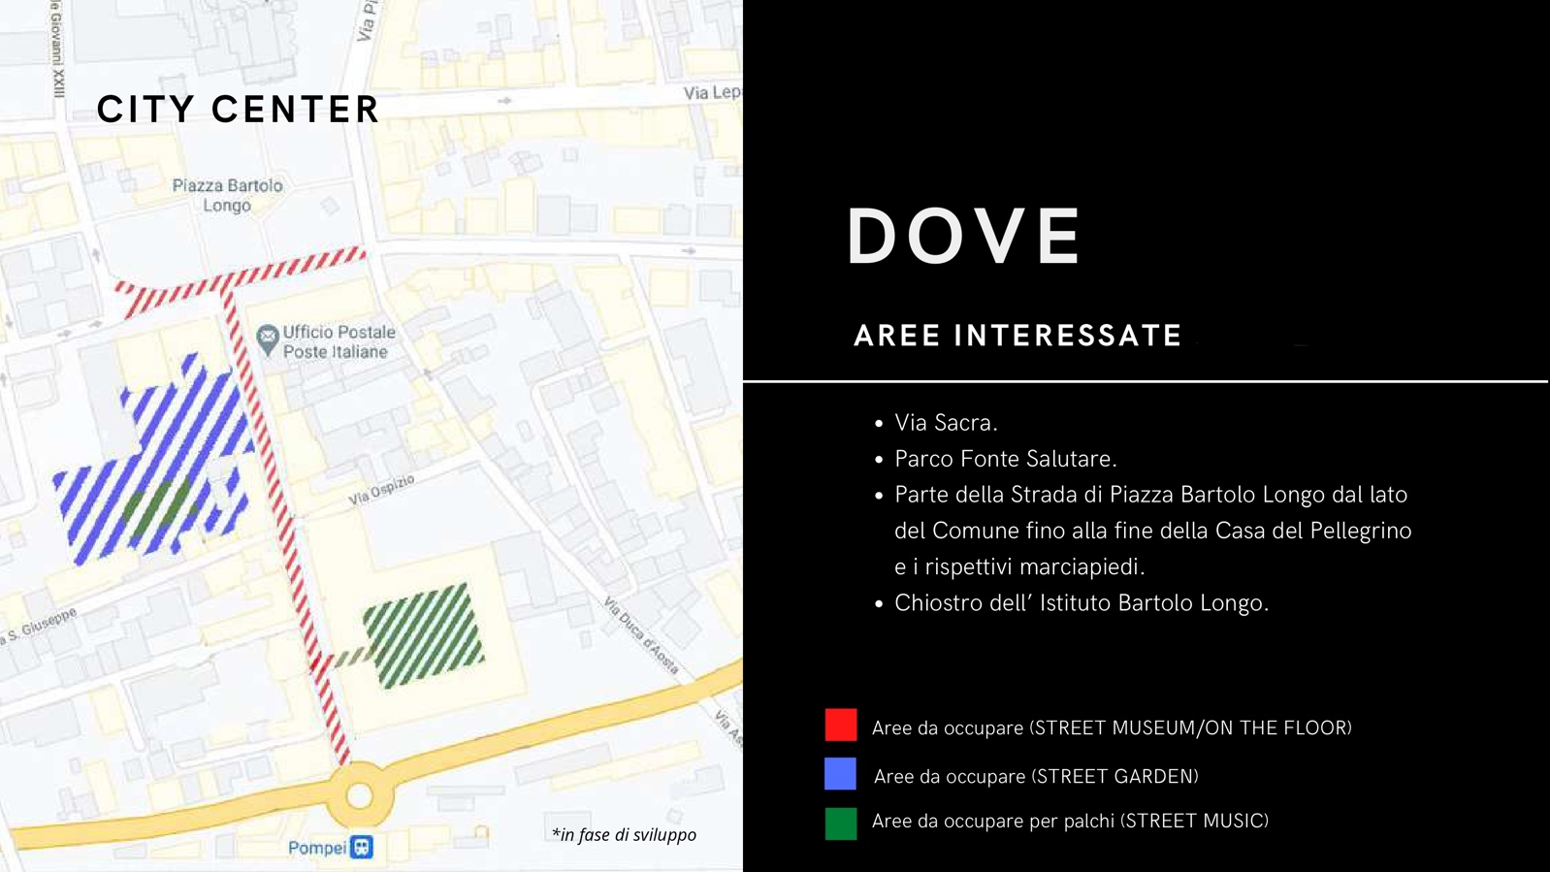

Eventi Durante il Festival

Saranno organizzati incontri, workshop, masterclass e dibattiti finalizzati a creare momenti di arricchimento artistico e culturale, accorciando le distanze tra il pubblico e gli artisti.

- Street Museum

Gli artisti individuati attraverso un'oggettiva valutazione effettuata da una commissione composta da esperti, curatori e critici d'arte, saranno invitati a dipingere "live” su WAS o su dei muri messi a disposizione dal comune. Ad ogni artista verrà assegnata una postazione WAS ben definita dove sarà realizzata un’opera tematica.

- On the Floor

Sul manto stradale si creerà un percorso ben definito, dove gli artisti saranno invitati a realizzare opere temporanee con l’utilizzo di materiali delebili come gessi colorati o altro, in modo da creare un percorso artistico in linea col progetto facendo della strada una grande e immensa tela.

- Street Garden

Con il contributo del Collettivo CIAN e dell’artista Nello Petrucci, la Fonte Salutare sarà un giardino ricco di installazioni artistiche realizzate tutte con materiali di riciclo, trasformando la stessa in un parco creativo senza precedenti. Queste installazioni dal forte impatto emotivo, unico nel loro genere, saranno un vero e proprio attrattore culturale e turistico.
Parte di queste opere verranno realizzate in collaborazione con gli alunni delle scuole primarie e secondarie di Pompei, che saranno invitati a contribuire attivamente interagendo con gli artisti e sensibilizzando la comunità su tematiche ambientali.

- Street Music

Concerti, musica live, DJ set.
Dalla musica classica alla musica elettronica, passando per il Jazz e il Pop.
Invitati speciali Antonio Onorato, I Foja,Bret Roberts, Antonio Celotto e L’Orchestra Scarlatti Junior.
In tre giorni si porterà la musica per le strade, animando la città. Jam session fra musicisti e street artist verranno effettuate durante tutto l’arco della giornata ispirandosi a vicenda in un connubio artistico perfetto.

- Street Cinema

La prima edizione del Pompei Street Festival (PSF) Cinema sarà dedicata al cinema d’autore attraverso documentari e cortometraggi. Si propone anche come punto di incontro e spazio di approfondimento tra “la settima arte” e le altre discipline artistiche.
La giuria, formata da personalità del mondo del cinema e della cultura come Pericle Odierna, Alessandro Marinelli, Ghane Fard Mohammad e Mehmet Oflazoğlu, attribuirà i seguenti premi:
Premio al miglior documentario.
Premio alla regia.
Premio al miglior documentario archeologico Seguiranno altri riconoscimenti quali:
Miglior Short Film
Miglior fotografia
Menzione speciale archeofilm

